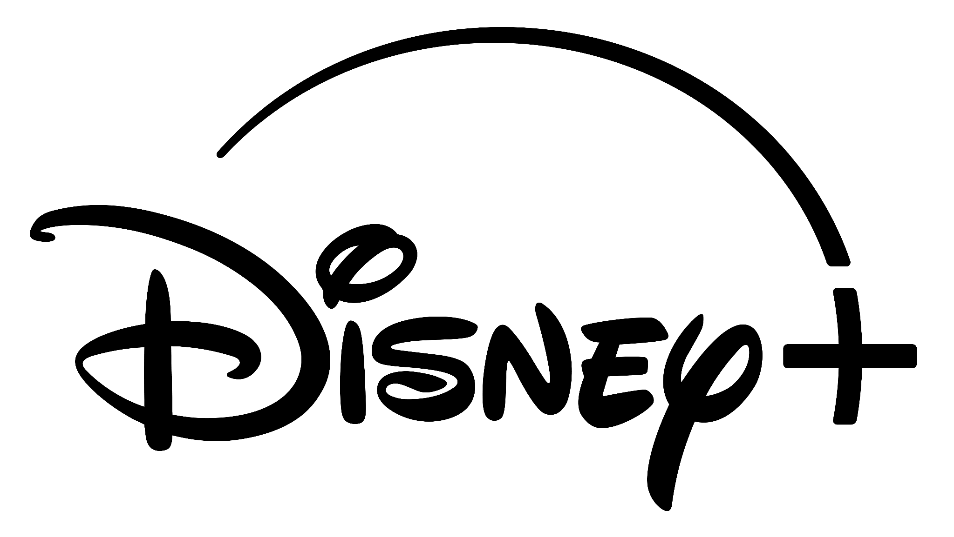

“OASIS: DON’T LOOK BACK IN ANGER” ESTREIA EM EXCLUSIVO NO DISNEY+ A 9 DE OUTUBRO

COM IMAGENS EXCLUSIVAS INÉDITAS DO DOCUMENTÁRIO DE MAIOR RECEITA DO ANO
(BILHETEIRA DO REINO UNIDO E IRLANDA)

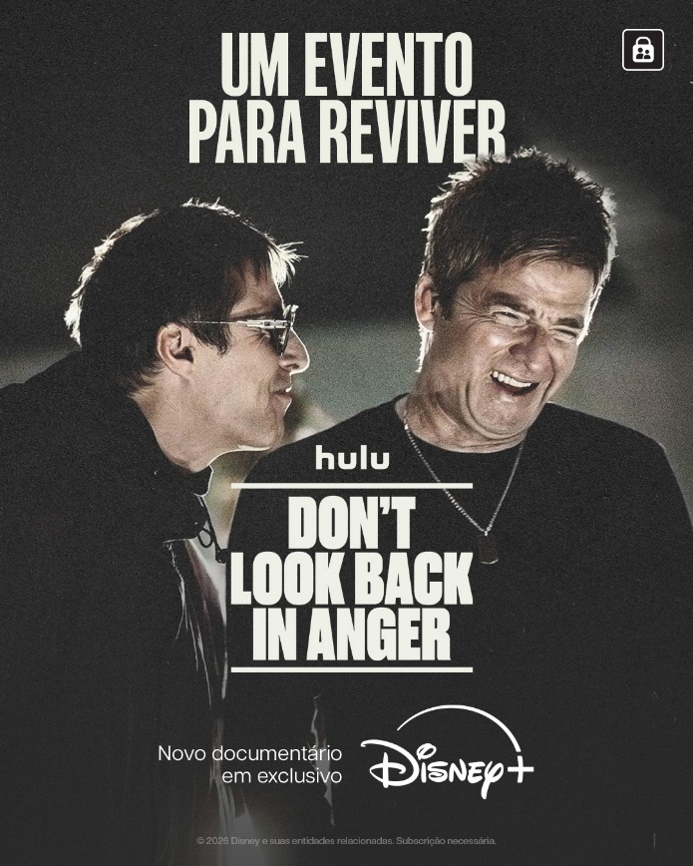

Imagens AQUI

Lisboa, terça-feira, 29 de setembro de 2026 – O Disney+ anunciou hoje que “Oasis: Don’t Look Back In Anger”, o filme Original Hulu do Reino Unido, ficará disponível em exclusivo no Disney+ a nível internacional, incluindo Portugal, a partir de 9 de outubro.

Enquanto casa exclusiva deste documentário aclamado pela crítica, o Disney+ disponibilizará também imagens nunca antes vistas, incluindo conteúdos da entrevista conjunta a Liam e Noel Gallagher, bem como atuações integrais dos temas “Wonderwall” e “Slide Away”. “D'You Know What I Mean?” e “Half The World Away” farão parte deste conteúdo pela primeira vez e estarão disponíveis em exclusivo para os clientes Disney+.

Uma produção Magna Studios, “Oasis: Don’t Look Back In Anger” dominou as bilheteiras do Reino Unido e Irlanda no início deste mês, tornando-se o documentário cinematográfico de maior receita do ano* e conquistando crítica e público, registando 97% Fresh no Rotten Tomatoes e uma pontuação de audiência de 98%.

Angela Jain, Head of Content do Disney+ EMEA, afirmou: “A grande espera terminou... agora estamos a levar “Oasis: Don’t Look Back In Anger” ao maior número possível de pessoas através do Disney+, e fazê-lo com imagens exclusivas inéditas torna tudo ainda mais entusiasmante para os fãs. A reunião dos Oasis foi um dos momentos culturais mais marcantes dos últimos tempos. Vimos como o documentário ressoou junto de audiências de todo o mundo, enquanto celebram o poder dos Oasis e da música através desta história de reencontro evocativa e emocionante.”

Da autoria do argumentista e criador Steven Knight e realizado por Dylan Southern e Will Lovelace, “Oasis: Don’t Look Back In Anger” acompanha a triunfante digressão de reunião de Liam e Noel Gallagher, Oasis Live ‘25, um dos regressos ao rock ‘n’ roll mais aguardados do nosso tempo. O filme apresenta um retrato assumidamente inspirador do maior acontecimento musical de 2025, captando a experiência e as emoções da banda e dos seus fãs em todo o mundo. A perspetiva única inclui acesso aos ensaios, bastidores e atuações em palco, bem como as primeiras entrevistas conjuntas de Noel e Liam em mais de 20 anos. Paralelamente à digressão mundial esgotada da banda, o filme explora também o profundo impacto emocional deste extraordinário momento cultural global e o significado da sua música para audiências e gerações em todo o mundo.

Com acesso sem precedentes e imagens nunca antes vistas, o filme é uma produção Magna Studios, apresentada pela Sony Music Vision em associação com a Sony Music Entertainment UK. Os produtores são Sam Bridger (“Lewis Capaldi: How I’m Feeling Now”, “Meet Me in the Bathroom”) e Guy Heeley (“Locke”, “Peaky Blinders: The Immortal Man”). Entre os produtores executivos contam-se Kate Shepherd, Marisa Clifford, Davud Karbassioun, Rob Stringer, Tom Mackay, Krista Wegener, Thomas Benski, Isabel Davis e Tim O’Shea. A equipa técnica criativa é liderada pelos misturadores de som vencedores de Óscar® James Mather (“Top Gun: Maverick”, “Belfast”) e Tarn Willers (“The Zone of Interest”), pelo diretor de fotografia Haris Zambarloukos (“Belfast”, “Beetlejuice Beetlejuice”) e pelos editores George Cragg e Martina Zamolo. O filme foi encomendado por Sean Doyle, VP of Unscripted Content para o Disney+ EMEA.

O Disney+ está disponível a partir de 6,99€ por mês, sem custos ocultos e com possibilidade de cancelamento a qualquer momento. Há conteúdos para todos os gostos, com uma coleção inesgotável de grandes histórias e uma biblioteca em constante crescimento de novas séries, filmes de grande sucesso, produções Originais exclusivas e futebol em direto ao longo de todo o ano. Com conteúdos da Disney, Pixar, Marvel, Star Wars, National Geographic e Hulu, o Disney+ reúne desde documentários a dramas aclamados pela crítica, comédia, animação clássica e entretenimento geral.

Os robustos controlos parentais garantem que o Disney+ continua a proporcionar uma experiência de visualização adequada para toda a família. Os subscritores podem definir restrições de acesso a conteúdos para adultos e criar perfis protegidos por PIN, juntamente com os já existentes perfis em Modo Júnior, proporcionando maior tranquilidade a pais e encarregados de educação.

Fim

*Fonte: Rentrak/comscore, ano civil de 2026.

SOBRE O DISNEY+
O Disney+ é o serviço de streaming exclusivo dos filmes e séries Disney, Pixar, Marvel, Star Wars e National Geographic, bem como da série The Simpsons e, fora dos Estados Unidos, da marca de entretenimento geral Hulu. Como principal serviço de streaming direto ao consumidor da The Walt Disney Company, o Disney+ serve como ponto de ligação entre públicos de todo o mundo, oferecendo uma coleção inigualável de entretenimento premiado, programação familiar de referência e programação global de desporto da ESPN. Com acesso ilimitado à longa história da Disney, marcada por entretenimento incrível em cinema e televisão, o Disney+ é também o serviço de streaming exclusivo para os mais recentes lançamentos dos The Walt Disney Studios. Para mais informações, visite disneyplus.com, ou consulte a aplicação Disney+, disponível na maioria dos dispositivos móveis e televisões conectadas.

Para mais informações contacte:
Margarida Morais
Director, Brand Marketing & Corp. Comms
Margarida.Morais@disney.com

